技术文档
无摄像头自生视频流实时处理平台
幻源引擎 PSVE-20K
平台：高云 Tang Nano 20K（GW2AR-LV18QN88C8/I7） 输出：HDMI 1280×720p60
本文档描述一个在国产 FPGA 上实现的实时图像处理平台。平台不使用任何摄像头或外部图像源：画面由片内 RTL 实时合成，经并行算法流水线处理后输出到 HDMI，并以左右分屏的方式对照原图与处理结果。文档依次说明设计约束如何决定架构、各模块的实现方式、存储子系统的自行实现与自检结果、以及当前已验证与尚未达成的部分。所有性能与资源数字均来自板级实测或综合报告，未实测的项目在文中单独标注。
1 作品概述
本作品的核心判断是：在图像处理项目里，一旦引入摄像头，输入就不再确定，算法效果无法复现，实时性也很难自证。因此我们把图像源同样做成硬件——用 RTL 逐像素合成一个连续变化的空间梯度场，再让它流经一条完全在片内运行的算法流水线。输入因此完全确定、可参数化，处理链路的每一级都可以被单独观察和验证。
表 1 平台交付规格
项目 | 规格
显示输出 | 1280×720p60，TMDS 8b/10b + OSER10 串行化，像素时钟 74.25 MHz
图像源 | 解析合成：旋转条纹、移动棋盘、呼吸圆环、对角渐变，四种图案叠加，无 ROM 图像
算法核 | 灰度、二值化、Sobel、Laplacian、9 点精确中值、时域帧差，共用一个 3×3 窗口
显示模式 | 9 档，按键循环；含左右分屏、全屏算法、全屏原图、算法对比栅格
存储 | 3 片行缓存（BSRAM）构成 3×3 邻域窗口；片内 SDRAM 控制器为自行实现的 RTL
在线观测 | 三页硬件字符 OSD，叠加模式名、计数器与自检状态
规模 | 11 个 Verilog 模块，合计约 2160 行；综合 0 error、0 warning

2 设计约束与架构推演
这块板子的资源边界非常紧，架构不是选出来的，是被约束推出来的。下表列出四条决定性约束以及它们直接导致的架构结论。
表 2 约束与架构推论
约束 | 量级 | 由此确定的架构
片上 BSRAM | 约 828 Kbit（≈103 KB） | 放不下一帧 1280×720 的亮度数据（921.6 KB），因此帧级数据只能进外部存储；片上 RAM 只用于行缓存、字库和 FIFO
无摄像头 / 无外部输入 | 仅按键、LED、40P GPIO | 图像源必须由 RTL 自行合成，且要能参数化，才能在演示中改变条件
输入时钟 | 27 MHz 单晶振 | 像素时钟需由 PLL 派生：27 MHz 经 rPLL 得 371.25 MHz，再五分频得 74.25 MHz
HDMI 直驱 | FPGA 引脚经电阻网络输出 TMDS | 引入 74.25 MHz 与 371.25 MHz 两个显示时钟域；显示通路必须独立于算法通路运行

其中第一条是整个项目最有说服力的一句：一帧 1280×720 的 8 位亮度数据是 921.6 KB，而整块 FPGA 的 BSRAM 只有约 103 KB，连一帧的九分之一都装不下。这解释了为什么任何需要整帧存储的功能（帧延迟、运动检测、时间切片）都必须依赖片外存储。
3 系统架构
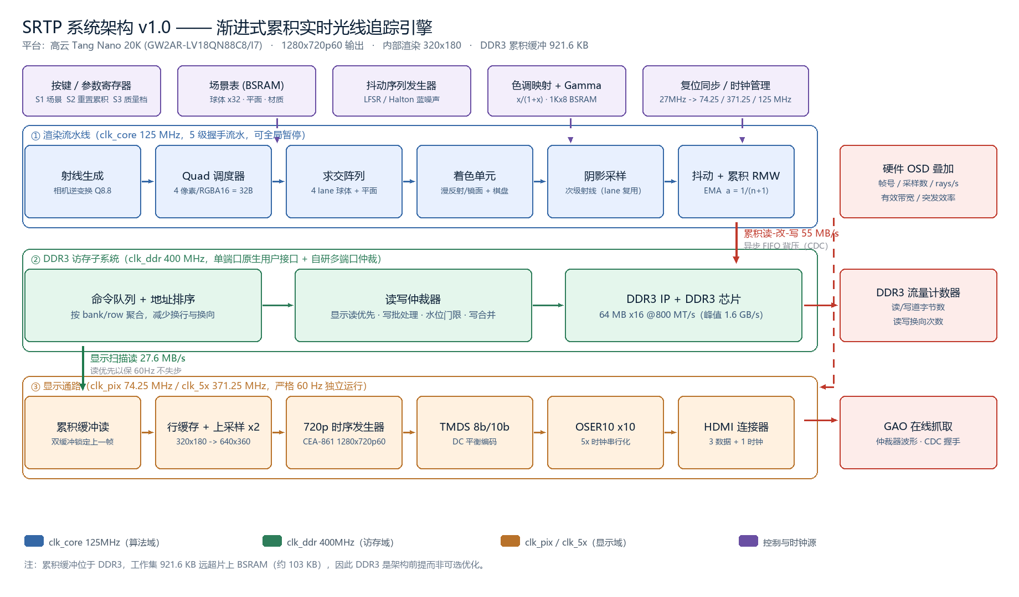
图 1 系统架构与三个时钟域
系统按四个层次组织。第一层是图像合成，在像素时钟下逐像素算出颜色与亮度；第二层是存储器接口，行缓存在片内完成 3×3 窗口，帧级数据经仲裁后访问片内 SDRAM；第三层是算法与合成，六个算法核共享同一个窗口，由一级选择器决定输出哪一路；第四层是显示，完成上采样、OSD 叠加与 TMDS 编码。
表 3 时钟域划分
时钟 | 频率 | 用途 | 说明
clk_27m | 27 MHz | PLL 输入 | 板载晶振，引脚 4
clk_pix | 74.25 MHz | 像素域 | 由 371.25 MHz 五分频得到，720p60 的标准像素时钟
clk_5x | 371.25 MHz | 串行化 | OSER10 的 10:1 串行时钟
clk_core | 74.25 MHz | 算法域 | 与像素域同源，避免非整数比的跨域问题

这里有一个刻意的设计取舍：算法域与像素域同源同时钟，主数据通路中不存在跨时钟域问题；唯一的异步输入是按键，用两级同步器加计数去抖处理。能同步的地方就不做异步，这是本项目在有限调试条件下降低风险的关键。
4 图像源设计
图像源要同时满足两个要求：一是必须有足够多、足够锐利的边缘供算法检测，二是必须具备可观测的空间梯度，便于观察阈值类算法的行为。因此把四种图案叠加：旋转条纹提供大量斜向锐边，移动棋盘提供高频细节，呼吸圆环提供曲线边缘，对角渐变提供平滑过渡区。
条纹的旋转由一张 64 点四分之一正弦表驱动。角度每帧增加 3/256 圈，绕屏幕中心旋转；投影值 proj = (dx·cosθ + dy·sinθ) 直接取高位作为条纹相位，因此边缘宽度与旋转角度无关。正弦表为 Q1.14 定点，通过象限折叠复用同一象限数据。
整个生成器采用五级流水：坐标差分、乘法、投影与距离、图案判定、配色输出。每级都有寄存器隔离，四个 18×18 乘法器分别承担两个旋转投影与两个距离平方项。流水线延迟固定为五拍，显示时序发生器以相同延迟对齐同步信号，因此像素与行场信号始终同相。
表 4 图像生成流水线
级 | 运算 | 说明
S1 | 坐标差分、棋盘、渐变 | x−640、y−360，得到以屏幕中心为原点的有符号坐标
S2 | 四路乘法 | dx·cos、dy·sin、dx²、dy²，均为定点
S3 | 投影与距离 | proj = (p1+p2)>>14，rr = dx²+dy²
S4 | 图案判定 | 条纹取 proj 的高位，圆环用 rr 与运动门限比较
S5 | 配色与饱和 | 三通道各自加和并钳位到 8 位，输出 RGB888

5 算法流水线
算法链路的输入是 1280×720 的亮度流。3×3 邻域窗口由三片行缓存轮转得到：同一时刻向其中一片写入当前行，从另外两片读出前两行，因此读写不会落在同一片存储器上，无需处理同址冲突。
表 5 行缓存三相位轮转
相位 | 写入 | 读出（较新行） | 读出（较旧行）
0 | RAM0 | RAM2 | RAM1
1 | RAM2 | RAM0 | RAM1
2 | RAM1 | RAM2 | RAM0

六个算法核全部是同一个窗口（p1…p9）的组合逻辑函数，并行算完后由一级选择器决定输出，因此切换算法不产生任何额外存储访问。Sobel 取一阶梯度绝对值之和，Laplacian 取四邻域二阶差分的绝对值，两者特征差异明显：前者给出较粗的单边，后者给出细双线。
中值滤波采用精确实现而非近似。依据的恒等式是：冒泡排序前四轮会把四个最大值推到序列尾部，此时前五个元素即最小的五个，取其中最大值就是第五大，也就是中值。由此得到 30 级比较交换网络。该网络用穷举法验证：对 9 个元素的全排列 362880 种逐一检查，输出均为正确的第五大值。常见的每列排序后取中间行中值只是近似，边界情况下会偏离真实中值。
5.1 算法对比栅格
因为行缓存保存的是源亮度而与算法无关，模式选择可以按屏幕行号分带进行：把 720 行分成 8 条横带，第 k 条带固定使用第 k 个算法。这样一屏之内即可同时呈现同一帧画面的八种处理结果，切换算法只是更换一级选择器的输入，不增加行缓存也不增加存储带宽。
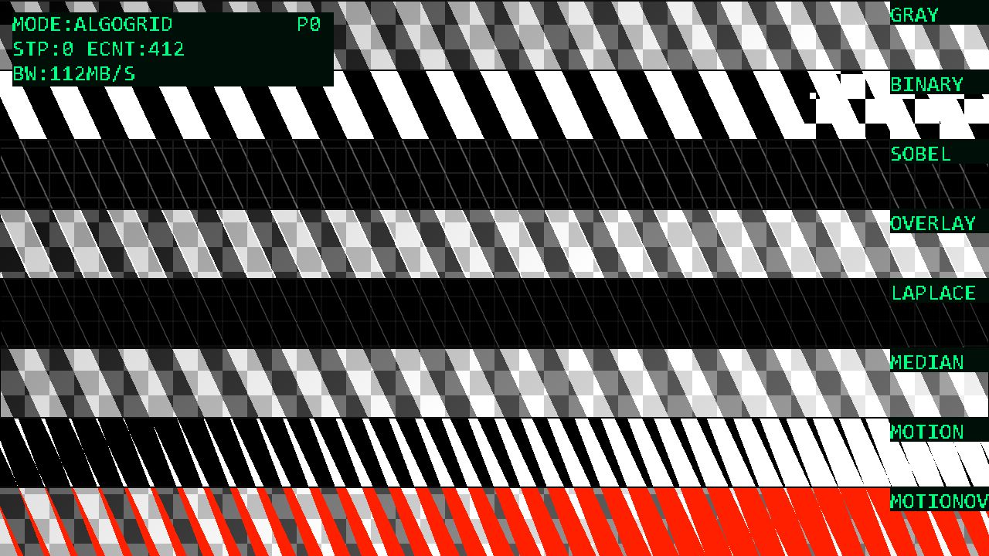
图 2 算法对比栅格（同帧八算法同屏）
实现上只有一处改动：把算法选择信号从“当前模式”换成“当前行号所在的带序号”，带序号与算法编号一一对应。带间以两行暗色分隔线隔开，同时遮住 3×3 窗口跨越带边界时的两行混合区。
6 存储子系统
板载存储为 8 MB SDRAM。所选工具链的免费版本不提供对应的嵌入式 SDRAM 控制器 IP，完整版本需要联网授权，因此控制器由本项目自行用 RTL 实现，并通过独立自检验证。
6.1 控制器结构
控制器对外呈现一个类 SRAM 的突发接口：命令、地址与突发长度同拍给出，写数据从命令拍开始逐拍递增，读数据以有效信号逐拍返回，忙信号用于反压。内部包含上电初始化状态机、命令执行状态机、自动刷新计数器与三态数据总线控制。
表 6 上电初始化时序
阶段 | 动作 | 周期数（74.25 MHz）
上电等待 | 等待电源与时钟稳定 | 65536（约 0.9 ms）
预充电 | PRECHARGE ALL，A10 置 1 | 1 + 3
自动刷新 | AUTO REFRESH 连续两次 | 2 × (1 + 8)
模式寄存器 | LOAD MODE，写入 0x030（BL=1、顺序、CL=3） | 1 + 3
正常运行 | 行激活 → 突发读写 → 自动预充电，每 512 周期插入刷新 | —

突发读写采用“行激活一次、连续访问整行”的方式，最后一个数据拍置 A10 触发自动预充电，省去显式预充电命令。时序参数取保守值（tRCD 4 拍、tRP 3 拍、tRFC 8 拍），在 74.25 MHz 下均远大于器件最小值。
读通路有一个容易出错的地方：突发内的多条读命令是背靠背发出的，数据同样背靠背返回，延迟约四拍。若等命令全部发完再开始收数，数据早已流过。实现上用一个移位寄存器记录“已发出但尚未返回”的读命令，在对应拍采样数据总线。
6.2 仲裁与缓冲
控制器只有一个物理端口，而系统有读写两类请求。仲裁采用方向窗口：同一方向连续服务若干个突发后再换向，减少总线换向开销；当某一方向暂时没有请求时立刻让出。写方向另设水位，积压超过半仓时直接抢占，避免长读窗口期间写缓冲溢出。
缓冲深度是这一层的设计要点。图像源的产生速率与显示消耗速率几乎相等，因此写缓冲若只有 64 字，窗口开启时往往只有一两个突发可发，窗口随即空转。将写缓冲加深到 512 字后，窗口内可以持续供给。
6.3 自检结果与当前限制
为验证控制器本身，另做了一个只点亮 LED 的诊断固件：初始化完成后向地址 0 连续写入 16 个字，数据为自识别格式（高 16 位为固定标记、低 16 位为序号），随后读回逐字比对，用板上单颗 LED 的闪烁次数编码错误字数。实测闪烁 1 次，对应 0 个错误，16 个字全部正确，说明地址、突发、握手与数据通路均无误。
帧缓存的持续吞吐目前尚未达标。板级实测每帧写入约 256 KB，而设计值为 900 KB，约为 28%；读方向约 796 KB，接近设计值。总线占用率 37%，说明总线有相当比例时间处于空闲，瓶颈不在带宽上限而在请求供给。反推得到每个突发实际占用约 72 个周期，而按时序设计应为 29 个周期，差距集中在写突发的命令与数据握手阶段。这一项已量化但尚未收敛，需要在具备片内逻辑分析仪的条件下抓取写授权、忙信号与突发计数三组波形继续定位。
因此当前的演示固件采用行缓存直通模式：3×3 窗口与六个算法核不受影响，仅依赖整帧存储的功能（帧延迟、运动检测、时间切片）暂不可用，对应的三个显示模式已从按键循环中移除，以避免现场切入空白画面。
7 显示与在线观测
显示通路按 CEA-861 的 720p60 时序产生行场信号，总行数 1650、总场数 750，有效区 1280×720。像素数据经 TMDS 8b/10b 编码后由 OSER10 以十倍串行率输出，串行时钟为像素时钟的五倍。
表 7 720p60 显示时序
参数 | 数值
像素时钟 | 74.25 MHz
行时序 | 有效 1280，前肩 110，同步 40，后肩 220，合计 1650
场时序 | 有效 720，前肩 5，同步 5，后肩 20，合计 750
串行速率 | 742.5 Mbps（5× 像素时钟）

在线观测由硬件字符 OSD 完成。字符采用 8×16 点阵，按两倍放大显示以保证录制后可读；字库由脚本从系统字体渲染成 1bpp 位图后写入块存储器，占一个存储块。界面分三页，以五秒为周期自动轮播，依次为主运行页、存储统计页与运行仪表盘页。

图 3 OSD 运行页（叠加在实时画面上）
统计类数字每秒锁存一次。若逐帧刷新，末几位会持续跳动而无法阅读；锁存后数值稳定停留一秒，既保持实时性又便于观察。
8 验证方法
验证分三层。第一层是单元级：算法核与累积逻辑用参考模型对拍，随机激励覆盖边界情况。第二层是子系统级：存储控制器用独立诊断固件验证，结果以 LED 闪烁编码输出，不依赖显示器。第三层是系统级：整机连续运行并观察画面稳定性与计数器一致性。
表 8 验证项与判据
验证项 | 方法 | 判据
存储读写 | 写 16 字自识别数据后读回比对，错误数用 LED 闪烁编码 | 闪烁 1 次（0 错误）
中值网络 | 穷举 9 元素全排列 362880 种 | 全部输出正确第五大值
3×3 窗口 | 三相位轮转，观察带边界是否出现错行 | 边界仅两行过渡，无错行
显示时序 | 与 CEA-861 参数逐项比对 | 行场计数与同步位置一致
整机稳定性 | 连续运行并观察计数器 | 无死机、无撕裂、计数单调

9 资源占用与时序
下表为完整构建的资源报告。其中存储控制器与显示 IP 在综合时以等价桩替代，实际占用需在换入正式 IP 后重新统计，因此表中的“自研逻辑”一列更能反映本项目的实现成本。
表 9 资源占用（综合报告，IP 以桩替代）
模块 | 寄存器 | 查找表 | 乘法器 | 块存储
图像生成 | 124 | 284 | 4 | —
算法与窗口 | 186 | 1274 | — | 3
存储控制与缓冲 | 322 | 452 | 4 | 2
字符 OSD | 54 | 721 | — | 1
时序与顶层 | 418 | 759 | — | —
合计（自研） | 约 1100 | 约 3500 | 8 | 6

时序方面，完整构建通过布局布线与时序分析，0 error、0 warning。工具会对 PLL 派生时钟给出两条提示：一是无法自动推导 PLL 输出与约束时钟的关系，二是输入时钟使用了通用布线资源。前者由约束文件中显式声明时钟周期解决，后者与所选输入引脚有关，在当前频率下未表现为功能问题。
10 创新点与当前不足
本作品的第一处创新是把图像源本身也做成硬件。常见做法是把摄像头当作既定的输入，算法在其上做统计意义上的改进；这里把输入变成设计的产物，于是每一条处理结果都可以被精确复现，阈值与参数的作用可以当场演示，实时性也不再依赖主观判断。
第二处创新是算法对比栅格。由于行缓存保存的是源亮度而非某种算法的中间结果，六个算法可以同时作用于同一个窗口；把屏幕按行分带、每带绑定一个算法，就能在一屏内完成横向对比，而代价只是一级选择器。这一点把“多算法并行”从口号变成了肉眼可见的画面。
第三处是在离线条件下自行实现存储控制器并建立自检手段。在没有厂商 IP、没有逻辑分析仪的条件下，先用一个只依赖 LED 的诊断固件把“控制器本身是否正确”这件事与“整机是否好看”解耦，是让后续调试能够收敛的关键一步。
不足同样明确。帧缓存写入吞吐只达到设计值的 28%，导致依赖整帧存储的时域功能暂不可用，这一项目前只有量化结论、没有解决方案；图像源虽然是可参数化的，但与真实场景的统计特性仍有差距，不能替代针对自然图像的评测；存储控制器的时序余量取的是保守值，尚未做频率上限测量。后续工作的优先顺序是：先用片内逻辑分析仪定位写握手时延，再提高突发吞吐，最后恢复时域类功能。
附录 A 引脚分配
表 A-1 引脚约束要点
信号 | 引脚 | 电平标准 | 说明
I_clk | 4 | LVCMOS33 | 27 MHz 晶振
O_tmds_clk_p | 33, 34 | LVDS25 | TMDS 时钟差分对
O_tmds_data_p[0] | 35, 36 | LVDS25 | TMDS 数据通道 0
O_tmds_data_p[1] | 37, 38 | LVDS25 | TMDS 数据通道 1
O_tmds_data_p[2] | 39, 40 | LVDS25 | TMDS 数据通道 2
I_key | 87 | LVCMOS33 | 按键 S1，切换显示模式
I_rst | 88 | LVCMOS33 | 按键 S2，切换延迟档位
O_led[4:0] | 15–19 | LVCMOS33 | 状态指示
running | 20 | LVCMOS33 | 运行指示

片内 SDRAM 由器件专用通路连接，不需要也不应该在约束文件中指定引脚。
附录 B 源码结构
表 B-1 模块清单
文件 | 职责 | 行数
video_top.v | 顶层：时钟复位、时序、模块互联、按键与状态指示 | 约 470
video_timing.v | 720p60 时序发生器与延迟对齐坐标 | 约 100
img_gen.v | 程序化图像源，五级流水与正弦表 | 约 196
img_proc.v | 3×3 窗口、六个算法核、分屏合成、边缘计数 | 约 300
line_ram.v | 单写单读行缓存 | 22
sync_fifo.v | 组合读口同步先进先出缓冲 | 45
sdram_ctrl_my.v | 自研 SDR SDRAM 控制器 | 约 300
sdram_fb.v | 帧缓存地址生成、读写缓冲、方向窗口仲裁、统计计数 | 约 300
osd.v | 字符 OSD、三页布局、点阵字库 | 约 400
blink_code.v | 把整数编码为 LED 闪烁次数 | 40
diag_top.v | 存储控制器自检固件（独立顶层） | 约 180

